移动查房app布署步骤

1. 执行数据库升级脚本 2

2. 安装iis 2

3. 新安装时检查.net framework4.5是否安装 5

4. 布署后台服务程序 7

1) 首先打开iis管理器： 7

2) 打开后台服务程序路径 8

3) 备份旧程序 9

4) 替换新程序 9

5) 重启web站点 10

5. 修改web.config配置 10

6. 确认后台程序是否部署成功 11

7. 安装app 15

8. 给APP设置后台服务的ip、端口号 15

9. 检查与后台服务连接是否成功 16

10. 同步基础数据 16

11. 退出app，用营养师帐号重新登录 16

# 执行数据库升级脚本

执行本次发布对应的数据库升级脚本，执行完后，需要检查执行是否有错误，确保执行成功。

# 安装iis

目前 桓兴、西肿、安徽省肿瘤几家医院已经安装过iis，可跳过该步骤，其它医院未安装iis，在布署时让技术人员协助安装即可。

安装时把所有选项都勾上。**记得关掉服务器上的防火墙，不然iis装好之后，可能局域网访问不通**

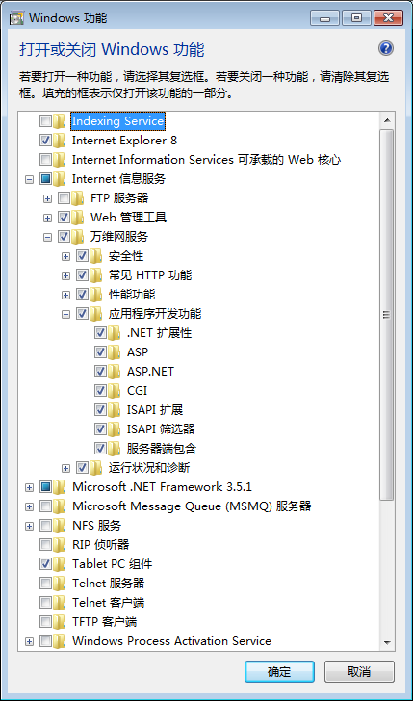

修改一下端口,以免80端口被占用，影响CNIS使用

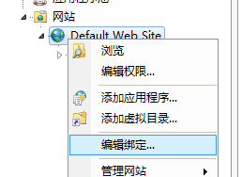

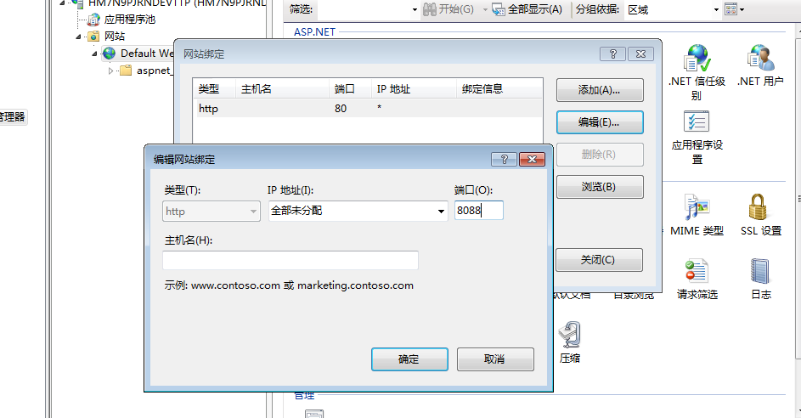

安装完成后启动网站

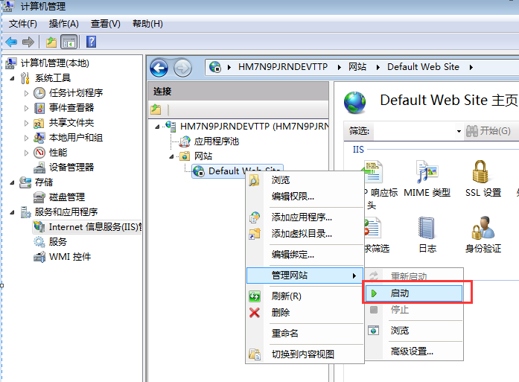

# 新安装时检查.net framework4.5是否安装

Server2012默认带的有，win7系统则需要安装。**安装完后重启一下。**

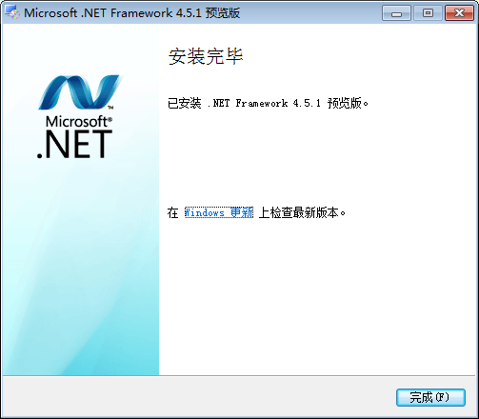

应用程序池 选.net framework V4.0，经典模式，如下图

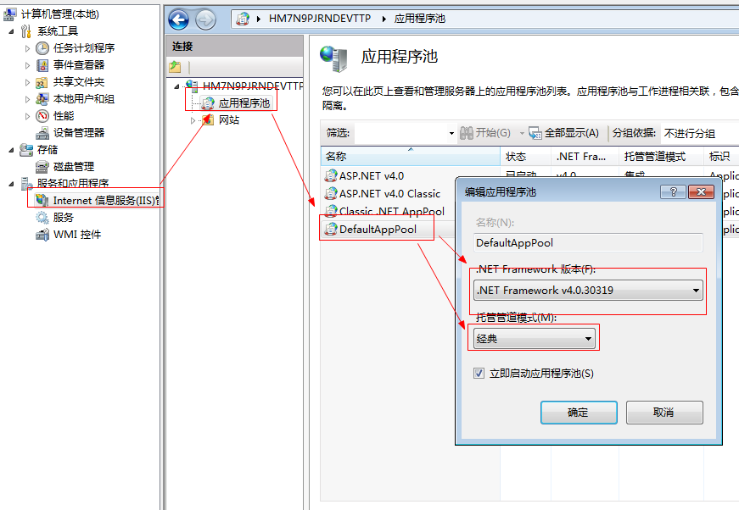

# 布署后台服务程序

## 首先打开iis管理器：

服务器管理器 -> 工具 -> 计算机管理 -> 服务和应用程序 -> Internet信息服务(IIS)管理器

截图如下：

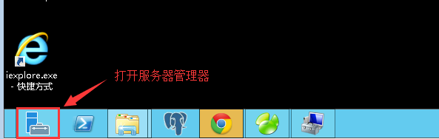

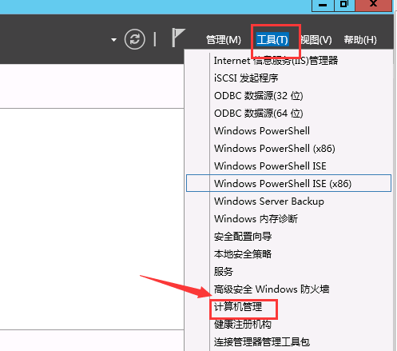

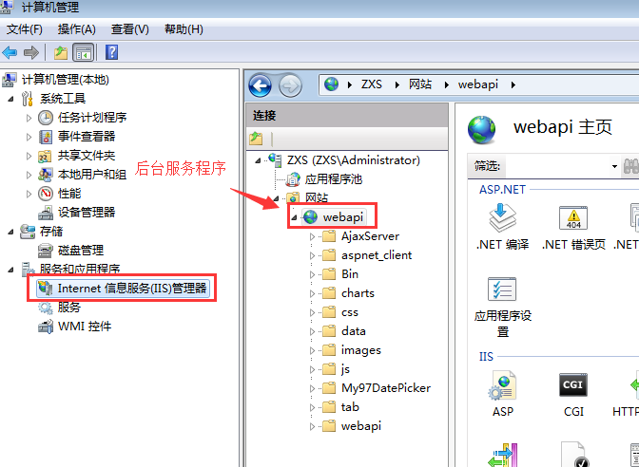

## 打开后台服务程序路径

在web站点上面鼠标右键 –> 浏览

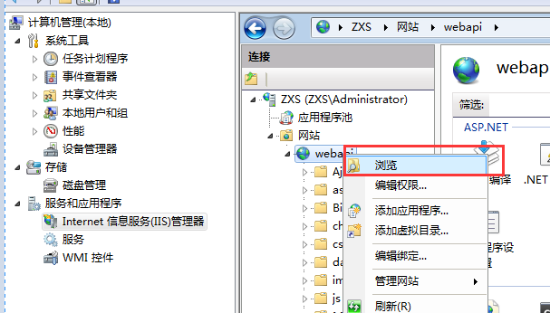

将ReportSC中文件拷贝到此根目录中

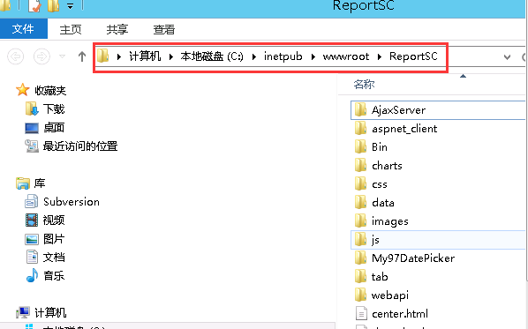

## 备份旧程序

在资源管理器中把旧程序打包压缩，并剪切到其它文件夹备份。

## 替换新程序

将附件中的程序文件复制并替换到旧程序目录，注：根目录下的Web.config为数据库连接字符串配置文件，该文件不用替换。

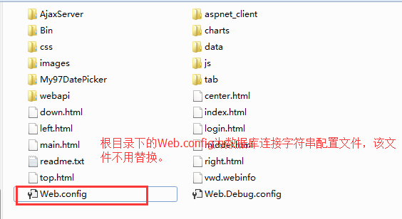

## 重启web站点

在web站点上右键 -> 管理网站 -> 重新启动

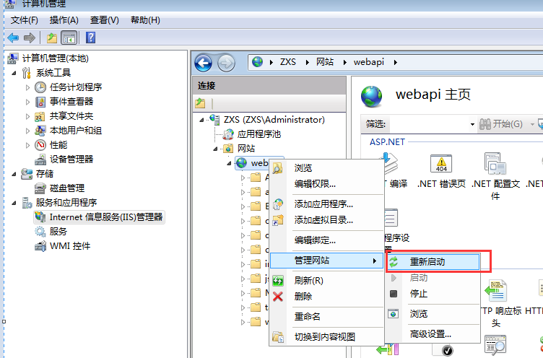

# 修改web.config配置

如果是新安装则执行此步骤，升级则跳过此步骤

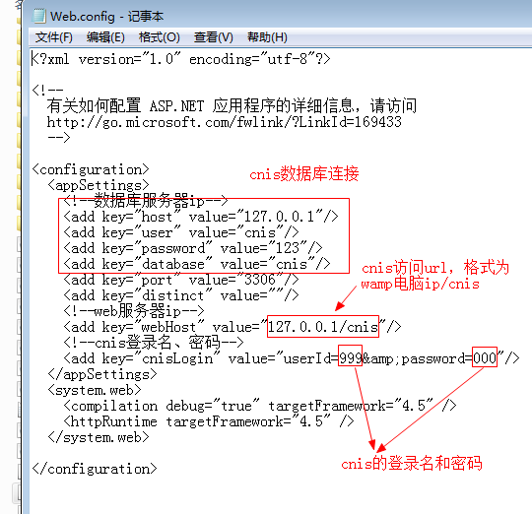

# 确认后台程序是否部署成功

访问

<http://localhost:8088/main.html>

报下面的错，则需要安装一下.net framework 4.5

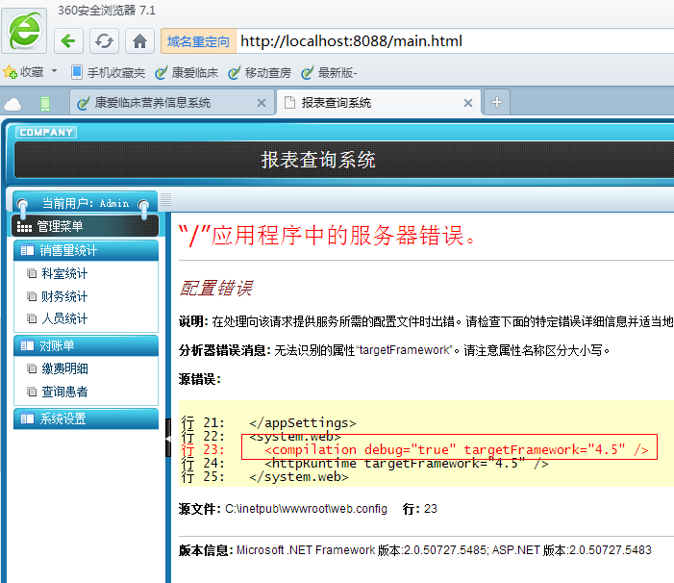

再访问，报下面的错，则需要设置一下iis，参见下面的步骤

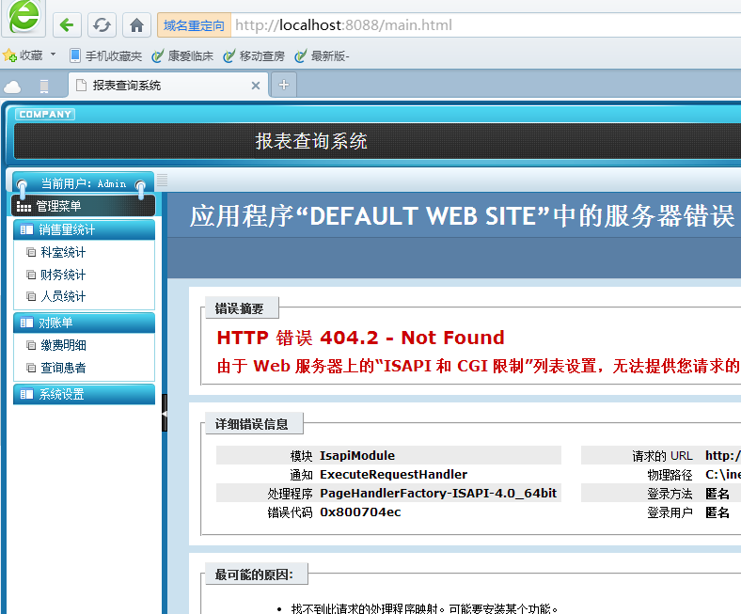

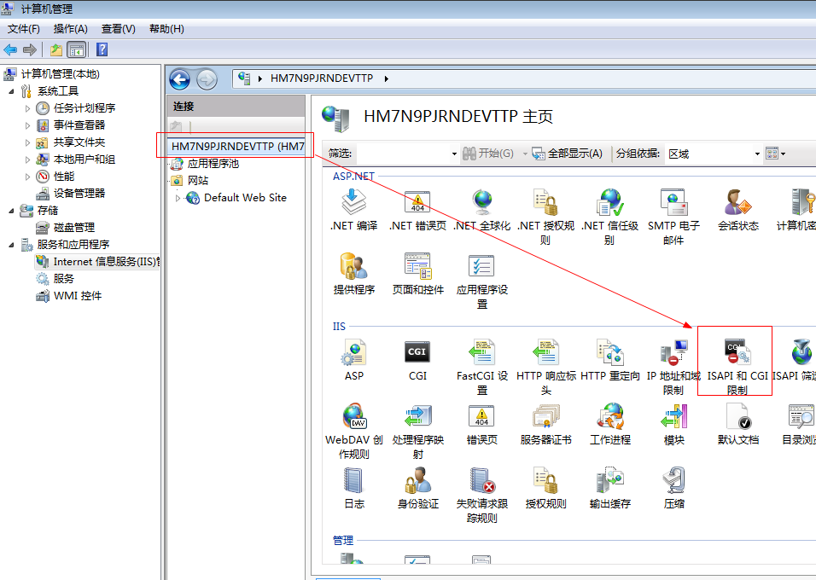

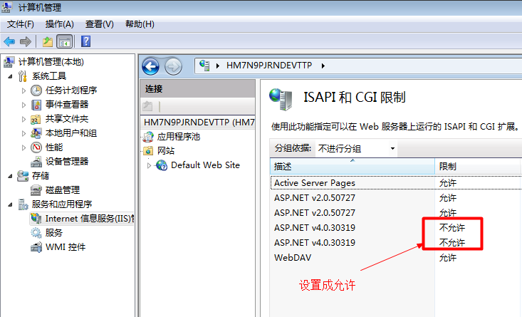

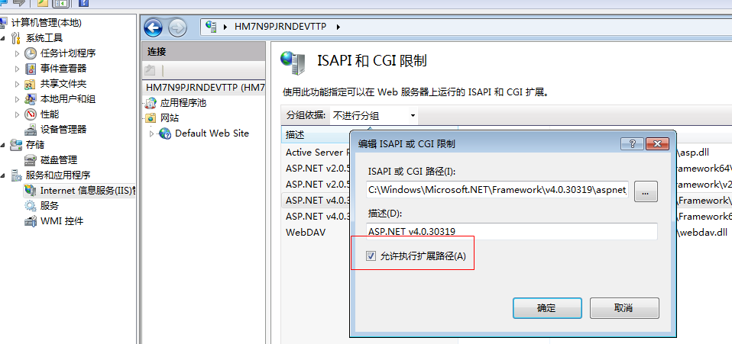

出现下面错误，则在dos里面执行一下命令：

C:\Windows\Microsoft.NET\Framework\V4.0.30319\aspnet_regiis -i

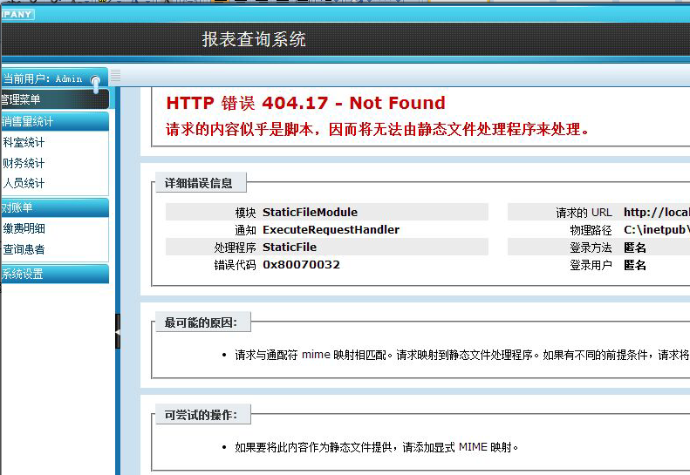

再访问，出来下面界面则说明后台部署成功

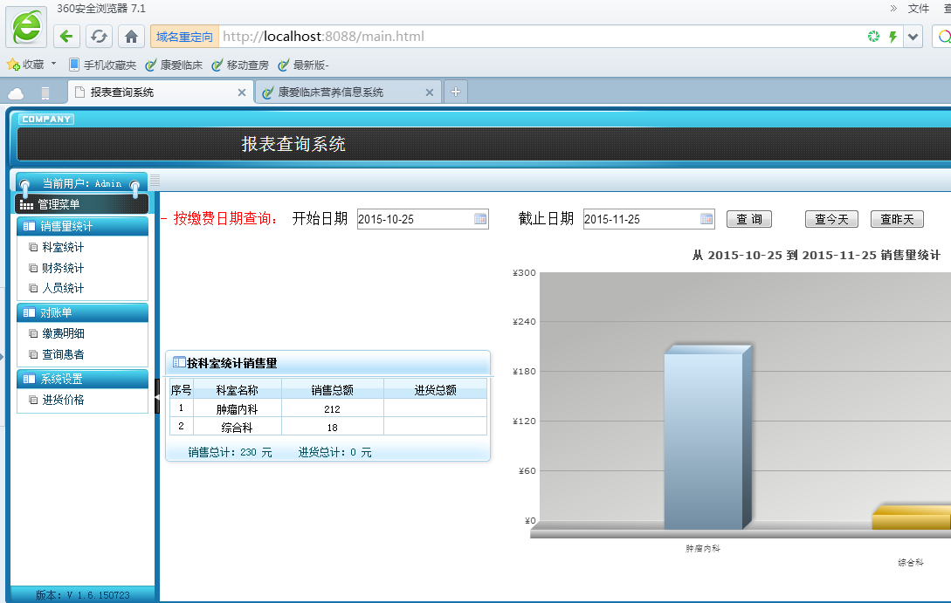

# 安装app

附件apk包为app的安装程序，下面几个种安装方式，任选其一，安装到平板电脑即可：

1. 把apk包放在wamp的www目录下，在平板电脑上打开浏览器，输入apk的url地址，下载安装

访问格式如下

[http://cnis服务器ip/ 安装包文件名.apk](http://cnis服务器ip/%20安装包文件名.apk)

如

http://192.168.0.22/wr1.0.3.apk

1. 或把平板电脑数据线连接到电脑进行安装
2. 或在有外网的情况下，在平板电脑上安装qq，通过电脑上的qq把apk包传入平板电脑，进行安装

# 给APP设置后台服务的ip、端口号

在平板电脑上运行移动查房app，用 帐号：0，密码：0，登录进去，注：该帐号为隐藏管理员帐号，app刚安装好没有进行用户同步时，只能用该帐号密码登录。

登录后在app中打开设置界面，在文件框中输入ip和端口号，然后保存设置，格式为

服务器ip:端口号，如192.168.10.22:8089。

# 检查与后台服务连接是否成功

把平板电脑接入到医院内网wifi，检查app左上角的wifi图标是否显示连接状态，如果未连接成功，则可能是下面几个原因：

1. 后台服务程序没有布署成功
2. 服务器ip、端口号配置错误
3. 平板电脑没有成功接入医院内网
4. 平板电脑ip跟其它电脑冲突

# 同步基础数据

平板电脑成功接入医院内网后，则进行数据同步操作，在app中打开数据同步界面，打开全部同步开关，点击开始同步按钮，等待数据同步结束。

# 退出app，用营养师帐号重新登录

按平板电脑上的返回键，会提示是否退出系统，退出系统后，再用营养师自己的帐号登录app，如上步骤操作完成后，移动查房app即可正常使用。